Oddělení A

- Vypočítejte maximální sílu F při níž nedojde k otlačení závitů šroubu a matice M12 ČSN EN ISO 4032 (021401).
Dovolený tlak podle daného materiálu je 200 MPa.

- Vypočítejte minimální sudý počet lícovaných šroubů M12 x 60 ČSN 02 1112, které jsou potřeba pro zajištení kotoučové spojky, při přenosu kroutícího momentu Mk = 13 200 Nm.
Dovolené napětí při namáhání na střih je 256 MPa.
Průměr roztečné kružnice usazení šroubů je 270 mm.

- Popište obrázek závitu šroubu a matice.
  - Doplňte označení rozměrů do obrázku na kótovací čáry.
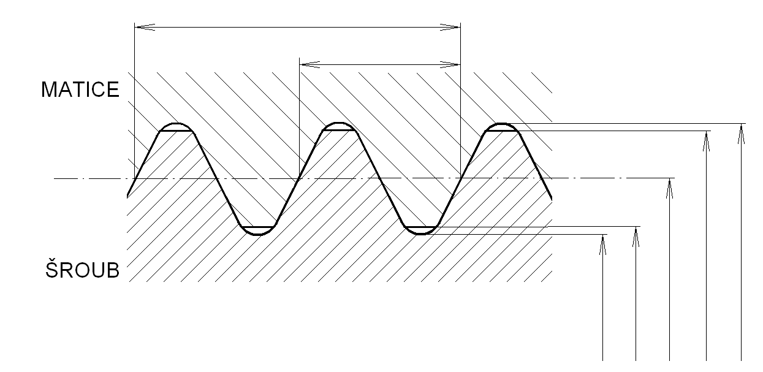
  - Slovně napište jaký rozměr toto označení představuje.

P_{h}
P
D
d
d₂
D₂

  - Napište kolik chodů má tento nakreslený závit: …...................................

Oddělení B

- Početně ověřte, zda při síle F = 20 000 N dojde k otlačení závitů šroubu
a matice M12 ČSN EN ISO 4032 (021401).
Dovolený tlak podle daného materiálu je 120 MPa.

- Navrhněte velikost a typ (ČSN) osmi lícovaných šroubů, které jsou potřeba pro zajištení kotoučové spojky, při přenosu kroutícího momentu Mk = 13 200 Nm.
Dovolené napětí při namáhání na střih je 256 MPa.
Průměr roztečné kružnice usazení šroubů je 140 mm. (10 bodů)

- Popište obrázek závitu šroubu a matice.
  - Doplňte označení rozměrů do obrázku na kótovací čáry.
  - Slovně napište jaký rozměr toto označení představuje.

P_{h}
P
D
d
d₂
D₂

  - Napište kolik chodů má tento nakreslený závit: …...................................

